**传感器原理与应用**

**实验报告**

霍尔式、差动变压器、电涡流式传感器实验

实验者姓名：崔柏乐

同组实验者： 王水

班 级： 2016级信息工程

学 号： 1628405038

指导老师 ： 曲波

实验日期 ： 2018.12.3

# 实验十六 直流激励时霍尔式传感器的位移特性实验

**一、实验目的：**了解霍尔式传感器原理与应用。

**二、基本原理：**根据霍尔效应、霍尔电势UH = KHIB，当霍尔元件处在梯度磁场中运动时，它就可以进行位移测量。

**三、需用器件与单元：**霍尔传感器实验模块、霍尔传感器、直流源±4V、±15V、测微头、数显单元。

**四、实验步骤：**

1、将霍尔传感器按图16-1安装。霍尔传感器与实验模块的连接如图16-2。1、3为电源±4V，2、4为输出。

图16-1 霍尔传感器安装示意图

霍尔元件

模块

测量架

测微头

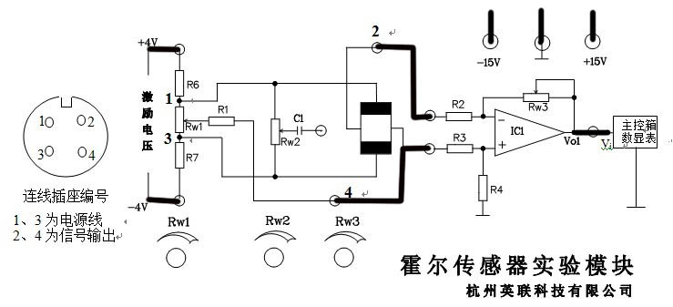

图16-2 霍尔传感器位移直流激励接线图

2、开启电源，调节测微头使霍尔片在磁钢中间位置，再调节Rw1（Rw3处于中间位置）使数显表指示为零。

3、旋转测微头向轴向方向推进，每转动0.2mm记下一个读数，直到读数近似不变，将读数填入表16-1。

表16-1 输出电压与位移的关系

|  |  |  |  |  |  |  |  |  |  |  |
| --- | --- | --- | --- | --- | --- | --- | --- | --- | --- | --- |
| X（mm） | 0.2 | 0.4 | 0.6 | 0.8 | 1.0 | 1.2 | 1.4 | 1.6 | 1.8 | 2.0 |
| V（mv） | 15.8 | 31.6 | 47.4 | 64.4 | 78.6 | 94.4 | 110.2 | 126.1 | 141.8 | 158.2 |

作出V-X曲线，计算不同线性范围时的灵敏度和非线性误差。

使用MATLAB做出拟合直线以及计算灵敏度和误差：

相关代码见附件

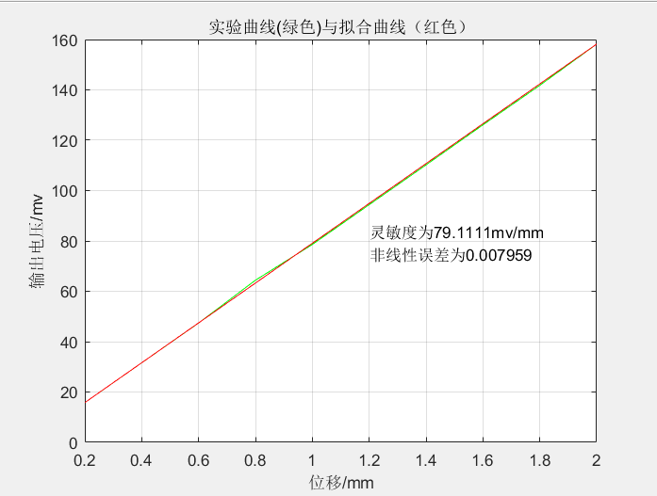

计算公式参考：

灵敏度: $S=\frac{∆y}{∆x}=\frac{dy}{dx}$

非线性误差： $σ_{f}=\frac{∆ymax}{y_{Fs}}$ 采用端点连线拟合

**五、思考题：**

本实验中霍尔元件位移的线性度实际上反映的是什么量的变化？

答：反映的是磁场的变化。

**实验十七 交流激励时霍尔式传感器的****位移特性实验**

**一、实验目的：**了解交流激励时霍尔片的特性

**二、基本原理：**交流激励时霍尔元件与直流激励一样，基本工作原理相同，不同之处是测量电路。

**三、需用器件与单元：**在“直流霍尔传感器位移特性”基础上加移相/相敏检波/低通滤波模块、双线示波器。

**四、实验步骤：**

1. 传感器安装同“直流激励时的实验安装”，实验模块上连线如图17-1。

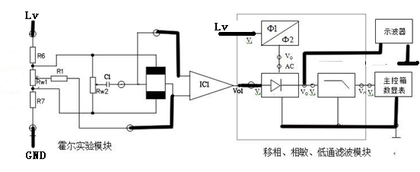

图17-1 交流激励时霍尔传感器位移实验接线图

2、调节音频振荡器频率和幅度旋钮，从Lv输出用示波器测量，使输出为1KHz、峰-峰值为4V，引入电路中（激励电压从音频输出端Lv输出频率1KHz，幅值为4V峰-峰值，注意电压过大会烧坏霍尔元件）。

3、调节测微头使霍尔传感器产生一个较大的位移（此时Rw3顺时针旋转至最大位置），利用示波器观察相敏检波器输出（此时示波器档位时间轴为0.2ms，电压轴为0.2V），旋转移相单元电位器Rw和相敏检波电位器Rw，使示波器显示全波整流波形。此时固定移相单元电位器Rw和相敏检波电位器Rw，保持电位器位置不变。

4、调节测微头使霍尔传感器处于传感器中间位移部分，先用示波器观察使霍尔元件不等位电势为最小（即相敏检波输出接近一条直线）。

5、然后从电压数显表上观察，调节电位器Rw1、Rw2使显示为零，然后旋动测微头，记下每转动0.2mm时表头读数，填入表17-1。

表17-1 交流激励时输出电压和位移关系

|  |  |  |  |  |  |  |  |  |  |  |
| --- | --- | --- | --- | --- | --- | --- | --- | --- | --- | --- |
| X（mm） | 0.2 | 0.4 | 0.6 | 0.8 | 1.0 | 1.2 | 1.4 | 1.6 | 1.8 | 2.0 |
| V（mv） | 5 | 9.4 | 14.0 | 18.7 | 23.2 | 27.8 | 32.3 | 37.0 | 41.8 | 46.7 |

根据表17-1作出V-X曲线，计算不同量程时的非线性误差。

使用MATLAB做出拟合直线以及计算灵敏度和误差：

相关代码见附件

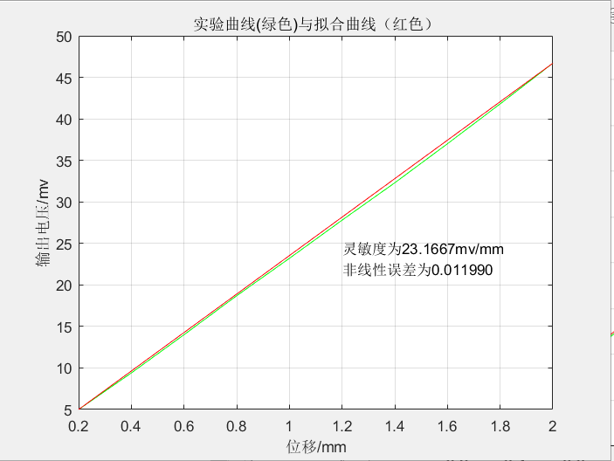

计算公式参考：

灵敏度: $S=\frac{∆y}{∆x}=\frac{dy}{dx}$

非线性误差： $σ_{f}=\frac{∆y}{y_{Fs}}$ 采用端点连线拟合

**实验十 差动变压器的性能实验**

**一、实验目的：**了解差动变压器的工作原理和特性。

**二、基本原理：**差动变压器由一只初级线圈和两只次级线圈及一个铁芯组成（铁芯在可移动杆的一端），根据内外层排列不同，有二段式和三段式，本实验采用三段式结构。当传感器随着被测体移动时，由于初级线圈和次级线圈之间的互感发生变化，促使次级线圈感应电势产生变化，一只次级感应电势增加，另一只感应电势则减少，将两只次级线圈反向串接（同名端连接），就引出差动输出。其输出电势反映出被测体的移动量。

**三、需用器件与单元：**差动变压器实验模块、测微头、双线示波器、差动变压器、音频信号源（音频振荡器）、直流电源、万用表。

**四、实验步骤：**

1. 根据图10-1，将差动变压器装在差动变压器实验模块上。



接第一通道示波器

接第二通道示波器

6

2

3

4

1

5

插座管脚编号

图10-2 双线示波器与差动变压器连接示意图

图10-1 差动变压器电容传感器安装示意图

差动变压器、

模块

测量架

测微头

1. 在模块上按照图10-2接线，音频振荡器信号必须从主控箱中的LV端子输出，调节音频振荡器的频率，输出频率为5~10KHz（可用主控箱的数显表的频率档fi输入来监测，实验中可调节频率使波形不失真）。调节幅度使输出幅度为峰-峰值Vp-p=2V（可用示波器监测：X轴为0.2ms/div、Y轴CH1为1V/div、CH2为0.2v/div）。判别初次级线圈及次级线圈同名端方法如下：设任一线圈为初级线圈（1和2实验插孔作为初级线圈），并设另外两个线圈的任一端为同名端，按图10-2接线。当铁芯左、右移动时，观察示波器中显示的初级线圈波形，次级线圈波形，当次级波形输出幅值变化很大，基本上能过零点(即3和4实验插孔)，而且相位与初级线圈波形（LV音频信号Vp-p=2V波形）比较能同相和反相变化，说明已连接的初、次级线圈及同名端是正确的，否则继续改变连接再判断直到正确为止。图中（1）、（2）、（3）、（4）为模块中的实验插孔。
2. 旋动测微头，使示波器第二通道显示的波形峰-峰值Vp-p为最小。这时可以左右位移，假设其中一个方向为正位移，则另一个方向位移为负。从Vp-p最小开始旋动测微头，每隔0.5mm从示波器上读出输出电压Vp-p值填入表10-1。再从Vp-p最小处反向位移做实验，在实验过程中，注意左、右位移时，初、次级波形的相位关系。

表10-1 差动变压器位移ΔX值与输出电压Vp-p数据表

|  |  |  |  |  |  |  |  |  |  |  |  |
| --- | --- | --- | --- | --- | --- | --- | --- | --- | --- | --- | --- |
| X（mm） | 2.5 | 2.0 | 1.5 | 1.0 | ←  0.5 | 0mm | → 0.5 | 1.0 | 1.5 | 2.0 | 2.5 |
| V（mv） | 248 | 200 | 160 | 112 | 64 | 24 | 64 | 104 | 152 | 200 | 240 |

1. 实验过程中注意差动变压器输出的最小值即为差动变压器的零点残余电压大小。根据表10-1画出Vop-p-X曲线，作出量程为±4mm、±6mm灵敏度和非线性误差。

由表格可知零点残余电压为24mv，

Vop-p-X曲线见最下方，

量程为±6mm时，线性拟合后有

$S=\frac{∆V}{∆X}=\frac{248-24}{2.5}=89.6mv/mm$， $δ_{f}=\frac{∆ymax}{y_{fs}}=\frac{4}{248-24}=1.78\%$

量程为±4mm时，线性拟合后有

$S=\frac{∆V}{∆X}=\frac{240-24}{2.5}=86.4mv/mm$， $δ_{f}=\frac{∆ymax}{y_{fs}}=\frac{3.2}{240-24}=2.75\%$

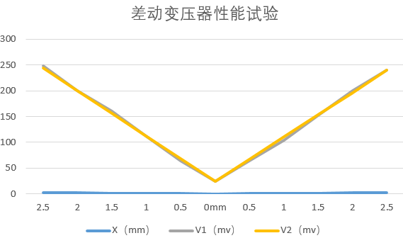

**实验十一 激励频率对差动变压器特性的影响实验**

**一、实验目的：**了解初级线圈激励频率对差动变压器输出性能的影响。

**二、基本原理：**差动变压器输出电压的有效值可以近似用关系式表示：

式中LP、RP为初级线圈电感和损耗电阻，Ui、ω为激励电压和频率，M1、M2为初级与两次级间互感系数，由关系式可以看出，当初级线圈激励频率太低时，若，则输出电压Uo受频率变动影响较大，且灵敏度较低，只有当时输出Uo与ω无关，当然ω过高会使线圈寄生电容增大，对性能稳定不利。

**三、需用器件与单元：**差动变压器实验模块、测微头、双线示波器、差动变压器、音频信号源（音频振荡器）、直流电源、万用表。

**四、实验步骤：**

1. 差动变压器安装同“差动变压器的性能实验”。实验模块接线图如图11－1。

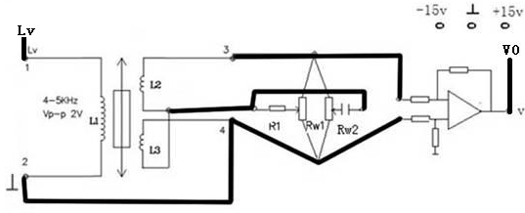

图11－1 差动变压器实验接线图

2、检查连线无误后合上主控箱电源开关。选择音频信号输出频率为1KHz从LV输出。（可用主控箱的数显表频率档显示频率）移动铁芯至中间位置即输出信号最小时的位置，调节Rw1、Rw2使输出变得更小。

3、旋动测微头，每间隔0.5mm在示波器上读取一个Vp-p数据（此时示波器档位设置为X轴为0.2ms/div，Y轴为1v/div，其中位移数值越大，则Vp-p数值变化越明显）。

4、分别改变激励频率为3KHz、5KHz、7KHz、9KHz，重复实验步骤2、3将测试结果记入表11-1。

表11-1 不同激励频率时输出电压（峰-峰值）与位移X的关系。

|  |  |  |  |  |  |  |  |  |
| --- | --- | --- | --- | --- | --- | --- | --- | --- |
| f(khz)  VO  X | 0 | 0.5 | 1 | 1.5 | 2 | 2.5 | 3 | 3.5 |
| 2 | 24mv | 412mv | 824mv | 1.28V | 1.68V | 2.10V | 2.52V | 2.92V |
| 3 | 40mv | 472mv | 928mv | 1.42V | 1.86V | 2.30V | 2.72V | 3.20V |
| 5 | 120mv | 500mv | 1.02V | 1.52V | 2V | 2.44V | 2.92V | 3.36V |
| 7 | 192mv | 552mv | 1V | 1.48V | 1.92V | 2.36V | 2.88V | 3.28V |
| 9 | 232mv | 620mv | 1V | 1.44V | 1.84V | 2.32V | 2.80V | 3.20V |

作出每一频率时的V-X曲线，并计算其灵敏度Si，作出灵敏度与激励频率的关系曲线。

频率为2kHz: $S=\frac{∆V}{∆X}=\frac{2920-24}{3.5}=827.42mv/mm$

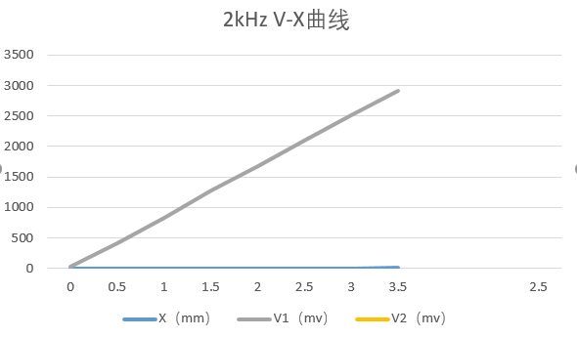

3kHz: $S=\frac{∆V}{∆X}=\frac{3200-40}{3.5}=902.85mv/mm$

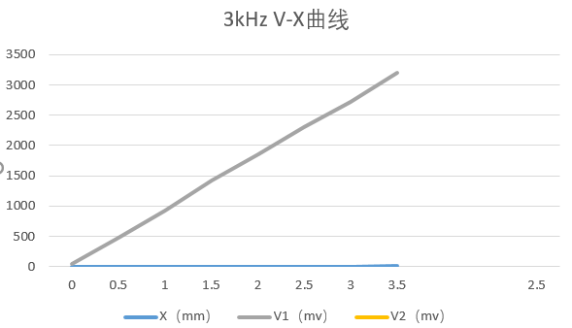

5kHz: $S=\frac{∆V}{∆X}=\frac{3360-120}{3.5}=925.71mv/mm$

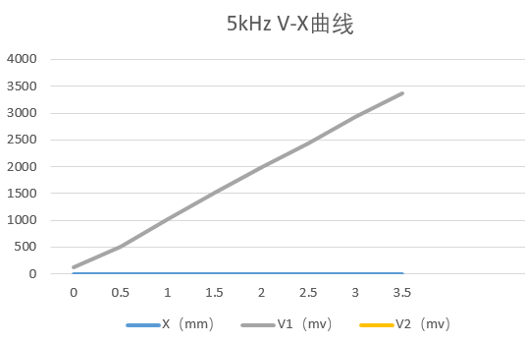

7kHz: $S=\frac{∆V}{∆X}=\frac{3280-192}{3.5}=882.28mv/mm$

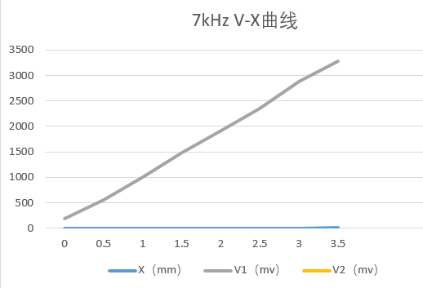

9kHz: $S=\frac{∆V}{∆X}=\frac{3200-232}{3.5}=848mv/mm$

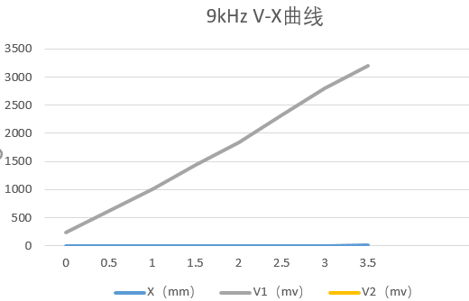

结合上面五个图像

得灵敏度与激励频率的关系表格如下：

|  |  |  |  |  |  |
| --- | --- | --- | --- | --- | --- |
| 频率/KHz | 2 | 3 | 5 | 7 | 9 |
| 灵敏度mv/mm | 827.42 | 902.85 | 925.71 | 882.28 | 848 |

灵敏度与激励频率的关系图如下：

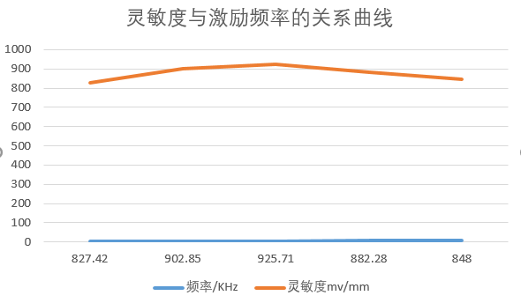

**实验二十一 电涡流传感器位移特性实验**

**一、实验目的：**了解电涡流传感器测量位移的工作原理和特性。

**二、基本原理：**通以高频电流的线圈产生磁场，当有导电体接近时，因导电体涡流效应产生涡流损耗，而涡流损耗与导电体离线圈的距离有关，因此可以进行位移测量。

**三、需用器件与单元：**电涡流传感器实验模块、电涡流传感器、直流电源、数显单元（主控台电压表）、测微头、铁圆片。

**四、实验步骤：**

1、根据图21-1安装电涡流传感器。

电涡流传感器

模块

测量架

测微头

被测体

图21-1 电涡流传感器安装示意图

2、观察传感器结构，这是一个扁平绕线圈。

3、将电涡流传感器输出线接入实验模块上标有Ti的插孔中，作为振荡器的一个元件。

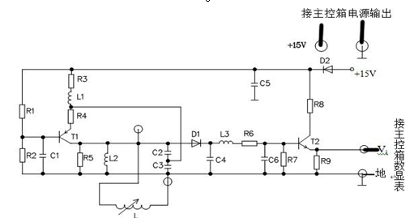

图21-2 电涡流传感器连线图

4、在测微头端部装上铁质金属圆片，作为电涡流传感器的被测体。

5、将实验模块输出端Vo与数显单元输入端Vi相接。数显表量程切换开关选择电压20V档。

6、用连接导线从主控台接入+15V直流电源到模块上标有+15V的插孔中，同时主控台的“地”与实验模块的“地”相连。

7、使测微头与传感器线圈端部有机玻璃平面接触，开启主控箱电源开关（数显表读数能调到零的使接触时数显表读数为零且刚要开始变化），记下数显表读数，然后每隔0.2mm（或0.5mm）读一个数，直到输出几乎不变为止。将结果列入表21-1。

21-1 电涡流传感器位移X与输出电压数据

|  |  |  |  |  |  |  |  |  |  |  |  |
| --- | --- | --- | --- | --- | --- | --- | --- | --- | --- | --- | --- |
| X（mm） | 0 | 0.2 | 0.4 | 0.6 | 0.8 | 1.0 | 1.2 | 1.4 | 1.6 | 1.8 | 2.0 |
| V（v） | 0 | 2.37 | 5.28 | 5.63 | 5.73 | 5.81 | 5.88 | 5.94 | 6.00 | 6.04 | 6.08 |

1. 根据表21-1数据，画出V-X曲线，根据曲线找出线性区域及进行正、负位移测量时的最佳工作点，试计算量程为1mm、3mm、5mm时的灵敏度和线性度（可以用端基法或其它拟合直线）。

V-X曲线如下：

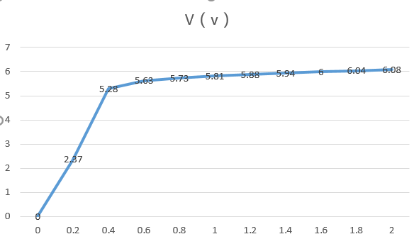

由图线可知线性区域在0.6mm--2.0mm之间，所以只能计算量程为1mm和2mm时的灵敏度和非线性误差。

1mm： 

2mm： 

**五、思考题：**

1、电涡流传感器的量程与哪些因素有关，如果需要测量±5mm的量程应如何设计传感器？

答：与电涡流传感器能够产生磁场大小有关，还与被测体的材质有关；如果要测量正负5伏的量程，让传感器中空，被测物体靠近一侧是会远离另外一侧，从而保证测量范围。

2、用电涡流传感器进行非接触位移测量时，如何根据使用量程选用传感器？

答：在保证精度的情况下尽量使用量程大的传感器。

**实验二十二 被测体材质对电涡流传感器的****特性影响实验**

**一、实验目的：**了解不同的被测体材料对电涡流传感器性能的影响。

**二、基本原理：**涡流效应与金属导体本身的电阻率和磁导率有关，因此不同的材料就会有不同的性能。

**三、需用器件与单元：**除与“电涡流位移特性实验”相同外，另加铜和铝的被测体小圆片。

**四、实验步骤：**

1、传感器安装同“电涡流位移特性实验”传感器的安装。

2、将原铁圆片换成铝和铜圆片。

3、重复“电涡流位移特性实验”步骤，进行被测体为铝圆片和铜圆片时的位移特性测试，分别记入表22-1和表22-2。

表22-1 被测体为铝圆片时的位移与输出电压数据

|  |  |  |  |  |  |  |  |  |  |  |
| --- | --- | --- | --- | --- | --- | --- | --- | --- | --- | --- |
| X（mm） | 0 | 0.2 | 0.4 | 0.6 | 0.8 | 1.0 | 1.2 | 1.4 | 1.6 | 1.8 |
| V（v） | 6.05 | 6.12 | 6.18 | 6.23 | 6.26 | 6.29 | 6.31 | 6.33 | 6.34 | 6.35 |

表22-2 被测体为铜圆片时的位移与输出电压数据

|  |  |  |  |  |  |  |  |  |  |  |
| --- | --- | --- | --- | --- | --- | --- | --- | --- | --- | --- |
| X（mm） | 0 | 0.2 | 0.4 | 0.6 | 0.8 | 1.0 | 1.2 | 1.4 | 1.6 | 1.8 |
| V（v） | 5.98 | 6.05 | 6.11 | 6.17 | 6.21 | 6.25 | 6.27 | 6.30 | 6.32 | 6.33 |

4、根据表22-1和表22-2分别计算量程为1mm和3mm时的灵敏度和非线性误差（线性度）。

由表格可得：

铝圆片V-X曲线如下：

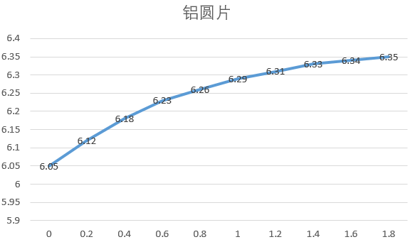

根据图像计算得

1mm时： 

2mm时： 

铜圆片V-X图像如下：

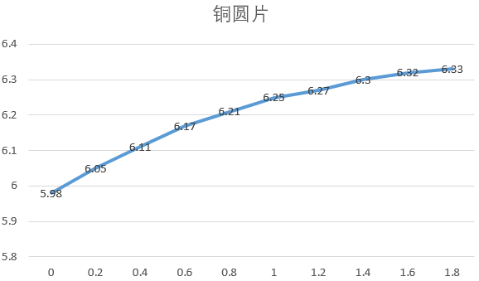

1mm时：  

2mm时： 

5、比较实验二十三和本实验所得的结果，并进行小结。

答：电涡流传感器特性与被测体的电导率、磁导率有关，由于涡流效应和磁效应同时存在，磁效应反作用于涡流效应，使得涡流效应减弱，即传感器的灵敏度降低，由于铝的磁导率小于铜的磁导率，因此铝圆片的灵敏度要高，这与实验结果相一致。

**实验二十三 被测体面积大小对电涡流传感器的****特性影响**

**一、实验目的：**了解电涡流传感器在实际应用中其位移特性与被测体的形状和尺寸有关。

**二、基本原理：**电涡流传感器在实际应用中，由于被测体的形状、大小不同会导致被测体上涡流效应的不充分，会减弱甚至不产生涡流效应，因此影响电涡流传感器的静态特性，所以在实际测量中，往往必须针对具体的被测体进行静态特性标定。

**三、需用器件与单元：**直流源、电涡流传感器、测微头、电涡流传感器实验模块、不同面积的铝被测体、数显单元。

**四、实验步骤：**

1、传感器安装与前面静态特性实验相同。

2、按照测静态特性实验要求连接好测量线路。

3、在测微头上分别用两种不同的被测铝（小圆片、小圆柱体）进行电涡流位移特性测定，分别记入表23-1。。

表23-1 不同尺寸时的被测体特性数据

|  |  |  |  |  |  |  |  |  |
| --- | --- | --- | --- | --- | --- | --- | --- | --- |
| X（mm） | 0 | 0.2 | 0.4 | 0.6 | 0.8 | 1.0 | 1.2 | 1.4 |
| 小圆片 | 6.05 | 6.12 | 6.18 | 6.23 | 6.26 | 6.29 | 6.31 | 6.33 |
| 小圆柱体 | 6.19 | 6.22 | 6.26 | 6.29 | 6.31 | 6.33 | 6.35 | 6.36 |

4、根据表23-1数据计算目前范围内两种被测体：被测体1、2的灵敏度，并说明理由。

不同尺寸时的被测体特性曲线图如下所示

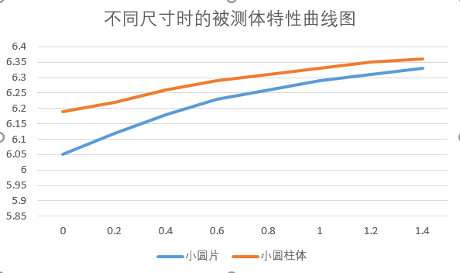

被测体一铝小圆片：

被测体二铝圆柱体：

灵敏度不同理由如下：

由上述实验对比可以看出电涡流传感器的性能与被测物体的尺寸有关，有实验数据计算有，铝小圆片的灵敏度大于铝圆柱体，由于线圈产生的磁场范围一定，被测体表面形成的涡流场也会是一定的，因此当被测物体的尺寸变化时，电涡流传感器灵敏度便会发生变化。

附件-MATLAB求灵敏度和非线性代码

function [ S,T ] = sensor( a1,a2,a3,a4,a5,a6,a7,a8,a9,a10,b1,b2,b3,b4,b5,b6,b7,b8,b9,b10 )

%sensor´Ë´¦ÏÔÊ¾ÓÐ¹Ø´Ëº¯ÊýµÄÕªÒª

%¼ÆËãÁéÃô¶ÈºÍÎó²î

DATAX=[a1,a2,a3,a4,a5,a6,a7,a8,a9,a10];

DATAY=[b1,b2,b3,b4,b5,b6,b7,b8,b9,b10];

plot(DATAX,DATAY,'g');

grid on;

xlabel('Î»ÒÆ/mm');

ylabel('Êä³öµçÑ¹/mv');

title('ÊµÑéÇúÏß(ÂÌÉ«)ÓëÄâºÏÇúÏß£¨ºìÉ«£©');

hold on;

xrange=a10-a1;

xlevel=xrange/9;

levelx=a1:xlevel:a10;

yrange=b10-b1;

ylevel=yrange/9;

levely=b1:ylevel:b10;

plot(levelx,levely,'r');

ymax=0;

for i=1:10

if(ymax<(abs(levely(i)-DATAY(i))))

ymax=abs(levely(i)-DATAY(i));

end

end

S=(b10-b1)/(xrange);

T=ymax/yrange;

str=sprintf('ÁéÃô¶ÈÎª%.4fv/mm\n·ÇÏßÐÔÎó²îÎª%0.6f',S,T);

text(a6,ylevel*5,str);

end